1 de febrero de 2021

Carlos Palacios Alonso

I.E.S Ribera de Castilla, 1º DAW

Informe Práctica Imágenes

Diseño de Interfaces Web

Índice

1 Vista Móvil 2

2 Vista PC (-800 px) 2

3 Vista Tablet o Pc (+1000 px) 2

4 Conclusión 2

# Vista Móvil

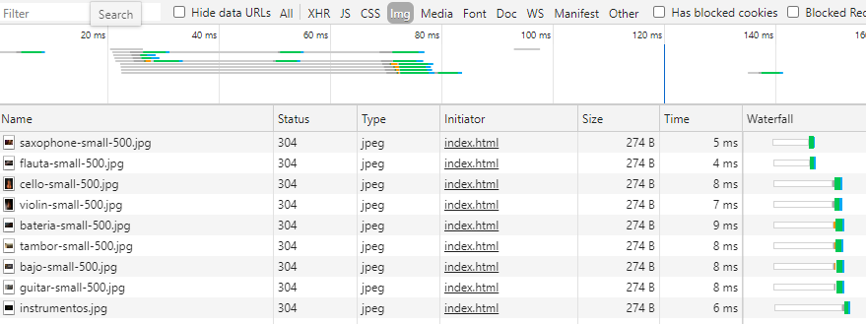

# Vista PC (-800 px)

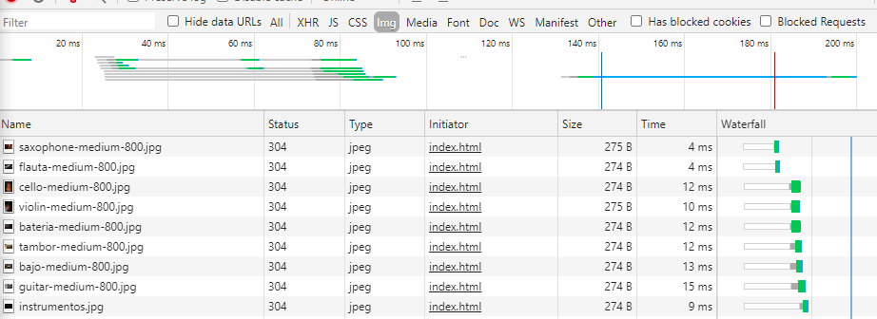

# Vista Tablet o Pc (+1000 px)

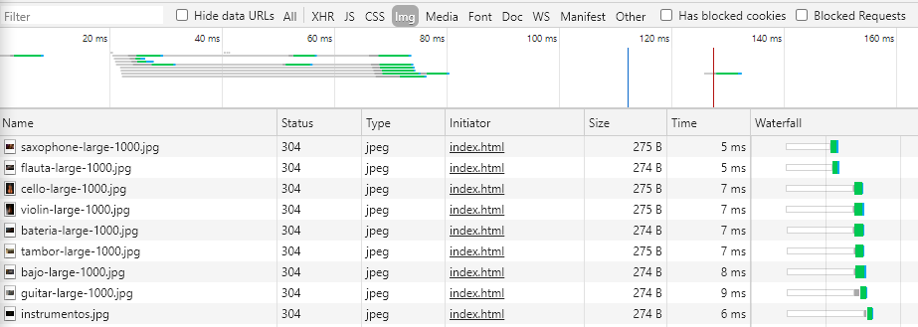

# Conclusión

A simple vista podemos ver que según las imágenes aumentan de resolución o de calidad, tardan más en cargar. Como las que tengo puestas son pocas y no ocupan demasiado, no suponen un mayor problema; pero si tuviera muchas más imágenes o que pesasen más, se notaría bastante a la hora de cargarlas, sobre todo cuando en un dispositivo móvil no son necesarias imágenes de una gran resolución o calidad.